封面 97學年舊社國小願景實踐課程教學省思表
- 適用年級： 一年級
- 課程實施時間: ☑ 上學期 (9月17 日~9月24 日)
□ 下學期 ( 月 日~ 月 日)
- 教材名稱： 我很重要
- 教學領域： 綜合活動領域
- 教案製作人：李淑芬、黃錦宜
- 教學夥伴：李婉鈺、陳羿蓁、李淑芬、劉淑媛、黃綉琇、許蕙真、呂淑娟、黃錦宜
- 願景課程:(請勾選)
學校願景 | 教育目標 | 核心價值 | 課程實踐
快樂 | - 孩子能安全快樂的學習 | - 安全樂觀 | □安全教育課程
愛 | - 孩子愛自己  - 孩子愛社區  - 孩子愛自然 | - 愛閱讀  - 愛家鄉  - 愛護環境 | □閱讀課程  ☑綜合自編課程  □環境教育課程
和諧 | - 孩子學習溝通與尊重，建立良好的人際關係 | - 尊重  - 溝通  - 合作  - 分享 | □人權法治課程  □性別教育課程<上學期實施>  □家庭教育<下學期實施>
夢想 | - 孩子透過合作學習，與他人共築夢想 | - 積極  - 希望 | - 合作學習課程
勇於改變 | - 孩子培養自省、自覺的能力，勇於創新。 | - 自省  - 創造與突破 | - 小荳荳進化時間課程
自我實現 | - 孩子發展潛能，培養終身學習的能力。 | - 實踐  - 發展潛能  - 終身學習的能力  - 察覺進化 | - 小荳荳進化時間課程

目錄
一、主題名稱……………………………………………………p.3
二、上課節數……………………………………………………p.3
三、設計理念……………………………………………………p.3
四、教學目標與相關能力指標…………………………………p.3
五、教學活動設計 ………………………………p.3
六、教學資源……………………………………………………p.6
七、評量方式……………………………………………………p.6
八、教學成果
(一)教學活動照片………………………………………………p.6
九、教學後反思………… …………………………………………p.8
十、 附件… ………………………………………………………p.9

◎檔案內容
一、主題名稱：我很重要
二、上課節數：4節
三、設計理念（創意教學背景說明）：
世間萬物，都有它存在的理由。希望孩子能重視自己，肯定自己，也藉由欣賞他人的長處與優點一起互助勉勵，合諧合作，築夢成長。
四、教學目標與相關能力指標：

能力指標  (請列出代號和文字說明) |   教學目標
1-2-1欣賞並展現自己的長處，省思並接納自己。 | - 能專心欣賞哆基朴的天空影片  - 找出並欣賞自己的優點，並完成學習單。  - 學習欣賞他人的長處。  - 分享過程甘苦談

五、教學活動
教學目標 | 活動與主要問題 | 說 明 |  | 時間 | 評 量 重 點
能專心欣賞哆基朴的天空影片  找出並欣賞自己的優點，並完成部份學習單。  學習欣賞他人的長處  分享過程甘苦談 | ㄧ、影片欣賞：哆基朴的天空  二、師生分享討論  ~~~~第一節課結束~~~~~  三、完成學習單（附件1）  ~~~~第二節課結束~~~~~  四、優點放大鏡  （1）老師引導，發下便利貼，寫下同學優點，並發送優點便利貼。  （2）完成學習單  ~第三節課結束~  五、學習單成果發表及分享  ~~~~第四節課結束~~~~~ |  | - 影片欣賞，提醒小朋友注意影片中的對話內容  ＊發下學習單，並提醒回家該完成的部份  ＊準備便利貼 | 30分  10分  40分  20分  20分  40分 | 能專心欣賞影片  能完成學習單  能觀察並寫出他人優點
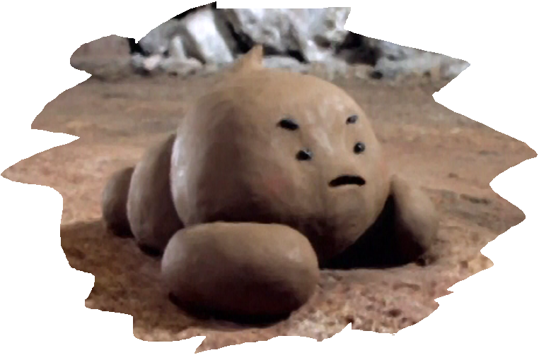

                      哆基朴的天空
1.看完影片，請小朋友畫下哆基朴遇到的對象，並在虛線丄寫下妳印象最深刻的對話內容：
優點放大鏡
哆基朴當不了天上的星星，也當不了綿綿的白雲，但是他卻可以幫助蒲公英的嫩芽開出漂亮的花喔。請小朋友想想並寫寫自己最厲害的地方，同時也去訪問你的家人、好同學或好朋友，請他們寫下他們覺得你很棒的地方。
我訪問了（ ），  他覺得我很棒的地方是： | 我訪問了（ ），  他覺得我很棒的地方是：
我訪問了（ ），  他覺得我很棒的地方是： | 我訪問了（ ），  他覺得我很棒的地方是：

六、教學資源：
「哆基朴的天空」影片、學習單、拼圖、音樂CD、錄音機、繪本
。
七、評量方式：教師觀察、學習單
八、教學成果：
(一)教學活動照片
照片 | 文字說明
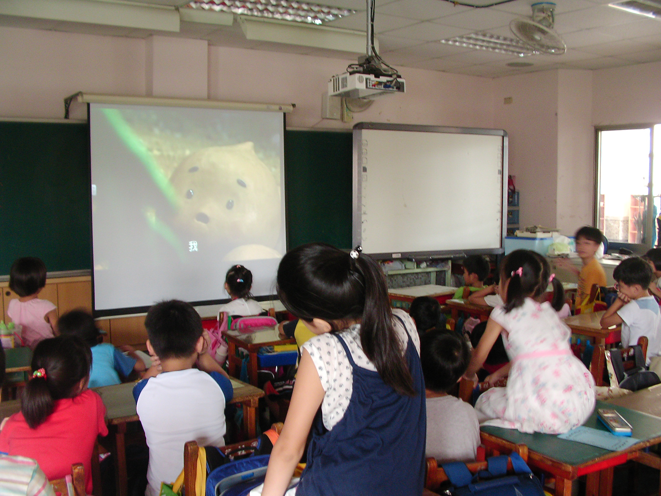 | 全班專心地觀看「哆基朴的天空」影片
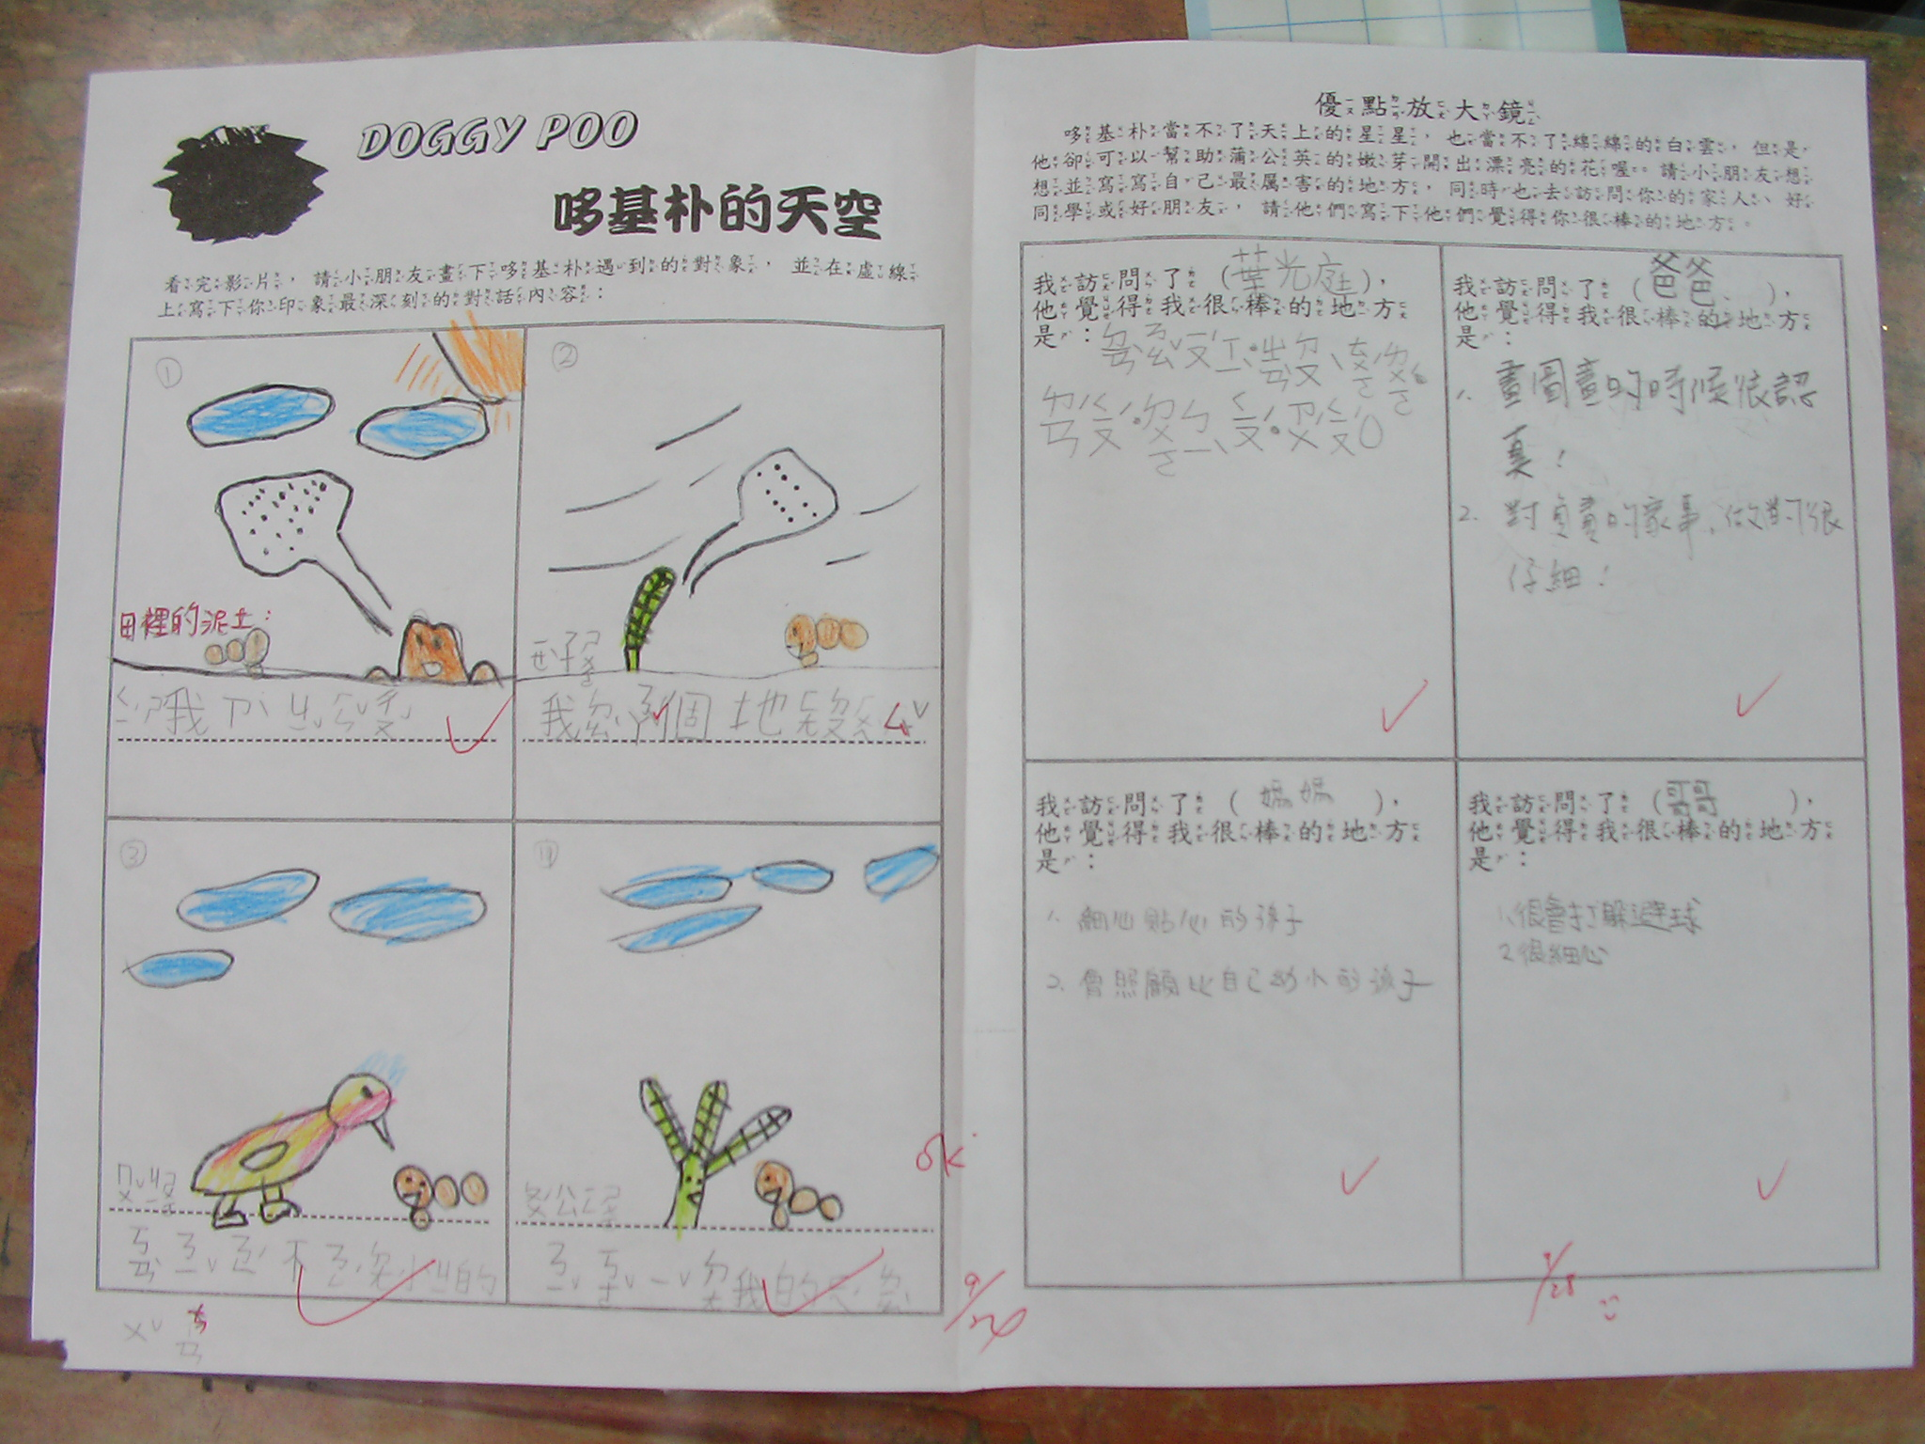 | 看完「哆基朴的天空」影片後，進行分享討論，並完成學習單

九、教學後反思：
(一)、省思表
帽子 | 思考向度參考 | 說明
  白帽子  客觀的角度來分析目前取得的資訊 | 有否參照課程設計實施？ | 有。
 | 課程實施是否能符合原設計的目標與架構？ | 有符合。
  黃帽子  積極正面的態度來思考佔優勢 | 實施時學生有哪些學習反應，讓我們覺得這個課程是有價值的? | - 會去思考影片中的問題，並提出疑問
紅帽子  感覺如何？喜歡它或討厭它的原因是什麼？ | 整個課程的實施，我感覺---- | 1.孩子喜歡看影片，所以將育含生命教育意義的影片融入教學中，格外有教學效益。
綠帽子  思考新的做法 | 課程實施的協同合作與分工情形如何?未來可以做的更好的調整方法--- | - 同上。  - 設計由兩人負責，但是課程討論仍是由大家一起。
  黑帽子  以客觀的資料來批判失敗原因 | 教學實施與原設計的差距有哪些？爲什麼? | 對於生命的意義這種較為抽象的概念尚未能發展出自己的想法，太困難了。
藍帽子  控制與計畫整個思維的流程 | 課程流程與時間規劃有否須修正的地方？ | 無。
其他

(二)、感想
影片中的哆基朴從剛開始受到唾棄的難看情境直到後來犧牲自己，成就別人進而顯現自我價值的過程中，孩子似乎只看到生命的表層意義，沒能自發性的去探討生命歷程中自我探尋、肯定、珍惜和接受的關連性，這是比較可惜的一部分。不過低年級的孩子還小，希望日後此影片的點滴能在他們心中慢慢發芽，讓他也能找到存在的價值。

